Turto sąrašas 2025 m. lapkričio 27 d. prekių aukcionui

Eil  nr. | Aukciono prekės Nr. | Turto pavadinimas | Inv.nr. | Pastabos | Pradinė vieneto pardavimo kaina, Eur | Minimalus kainos didinimo intervalas, Eur | Turto nuotrauka
1. | 241 | Nešiojamas kompiuteris DELL Latitude E5530 | IT-130034 | 2013 m. | 35,00 | 1,00 | 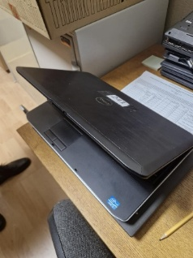
2. | 240 | Nešiojamas kompiuteris Lenovo ThinkPad L540 | IT-150146 | 2015 m. | 30,00 | 1,00 | 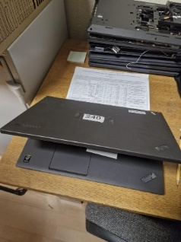
3. | 243 | Rezervinio kopijavimo įranga | IT-120038 | 2012 m. | 80,00 | 1,00 | 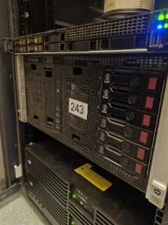
4. | 242 | Serverinė spinta 600x1000(42U) | 271207 | 2007 m. | 80,00 | 1,00 | 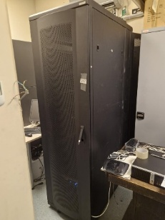
5. | 234 | Monitorius LG 22MB35PU | ATS-1700 | Brūkšnys per vidurį ekrano | 5,00 | 0,50 | 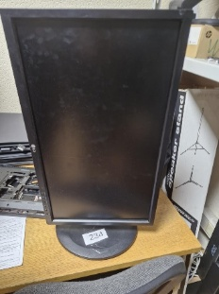
6. | 237 | Monitorius LG 22 LED IPS 5M:1 HDMI | ATS-00673 |  | 7,00 | 0,50 | 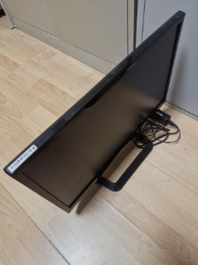
7. | 235 | Monitorius AOC Q2577PWQ | ATS-1480 | Atšokusi monitoriaus apdaila | 10,00 | 0,50 | 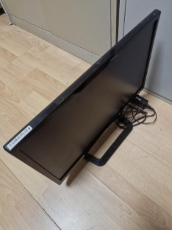
8. | 236 | Monitorius AOC E2475PWJ 23,6'' | ATS-1479 | Daužtas ekranas | 3,00 | 0,50 | 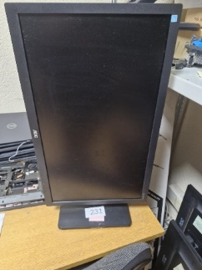
9. | 233 | Monitorius AOC E2475PWJ 23,6'' | ATS-1479 | Daužtas ekranas | 3,00 | 0,50
10. | 231 | Monitorius AOC E2475PWJ 23,6'' | ATS-1479 | Mirga ekranas | 6,00 | 0,50
11. | 232 | Monitorius AOC E2475PWJ 23,6'' | ATS-1479 | Mirga ekranas | 6,00 | 0,50
12. | 230 | Monitorius Philips 243V7QJABF/00 23'' | ATS-1581 | Brūkšnys per vidurį ekrano | 6,00 | 0,50 | 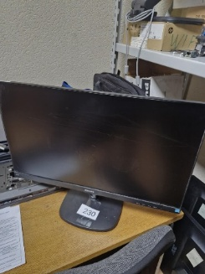
13. | 238 | Kolonėlės System Z623 | ATS-0545 |  | 15,00 | 0,50 | 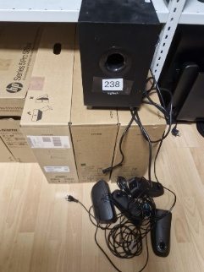
14. | 246 | Mobilus telefonas Samsung Galaxy A8 (2018) | ATS-1434 | Be pakrovėjo | 30,00 | 0,50 | 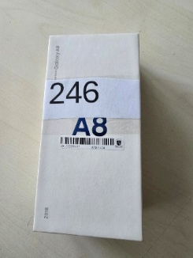
15. | 247 | Mobilus telefonas Samsung Galaxy A8 (2018) | ATS-1434 | Be pakrovėjo | 30,00 | 0,50
16. | 250 | Mobilus telefonas Samsung Galaxy A8 (2018) | ATS-1434 | Be pakrovėjo | 30,00 | 0,50
17. | 251 | Mobilus telefonas Samsung Galaxy A8 (2018) | ATS-1434 | Be pakrovėjo | 30,00 | 0,50
18. | 249 | Prezentacijų pultelis | ATS-01022 |  | 7,00 | 0,50 | 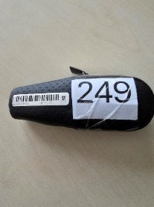
19. | 248 | Prezentacinijų pultelis Kensington Presenter Expert žalias Laser su Cursor Contr. | ATS-914 |  | 7,00 | 0,50 | 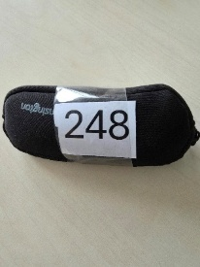
20. | 239 | Stalinis konferencinis mikrofonas SAMSON UB1 USB | ATS-0657 | Trūksta laido | 5,00 | 0,50 | 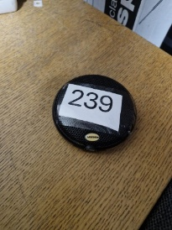
21. | 244 | M. tel.Samsung Galaxy S21 FE128GB | IT-220047 | Atlipusi telefono nugarėlė | 40,00 | 0,50 | 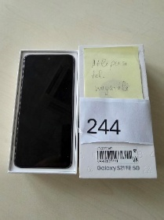
22. | 245 | Mob. tel. Apple iPhone SE(2022) 64GB (PRODUCT)RED 3rd Gen | IT-220012 | Sugedęs | 15,00 | 0,50 | 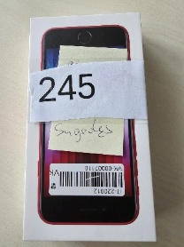
23. | 201 | Spinta žem.kanc | 333007 |  | 4,00 | 0,50 | 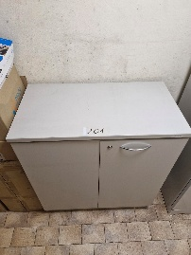
24. | 202 | Kavos stalelis | 2923 |  | 15,00 | 0,50 | 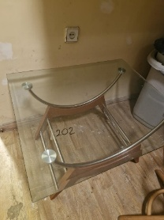
25. | 203 | Pagalb. stalas "Bosas" | 2753 |  | 4,00 | 0,50 | 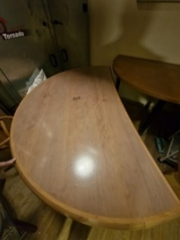
26. | 204 | F Spintelė/stal.užrakinama | 335015 |  | 3,00 | 0,50 | 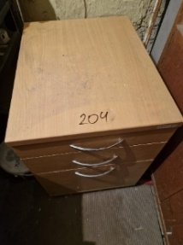
27. | 205 | Kėdė be ratukų | 315011 |  | 4,00 | 0,50 | 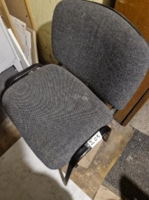
28. | 206 | Uždaras metalinis stelažas | 3143 |  | 20,00 | 0,50 | 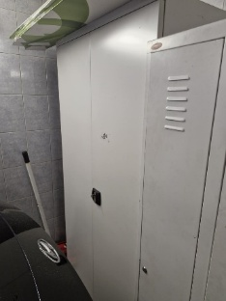
29. | 207 | SPS-3210 Persirengimo spintelė | NP130029 | 2-jų durų | 15,00 | 0,50 | 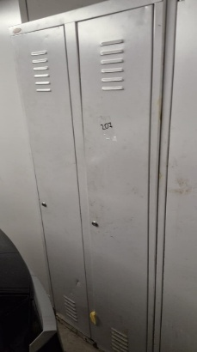
30. | 208 | SPS-3110 Persirengimo spintelė | NP130030 | 1 durys | 10,00 | 0,50 | 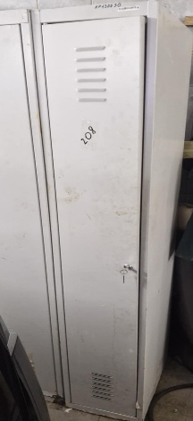
31. | 209 | Kėdė Garda metalic wood | NP120002 |  | 4,00 | 0,50 | 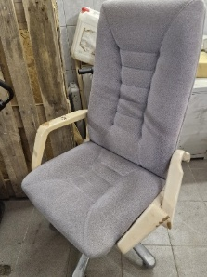
32. | 210 | Spintutė 4 stalčių | 2566 |  | 4,00 | 0,50 | 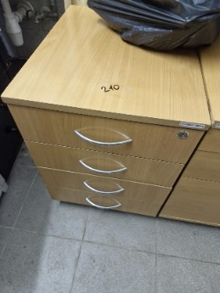
33. | 211 | Spintutė su užr.3 st | 321027 |  | 4,00 | 0,50 | 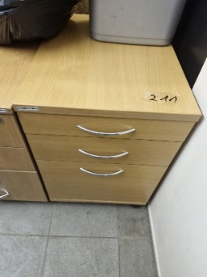
34. | 212 | Spinta | 951696 |  | 7,00 | 0,50 | 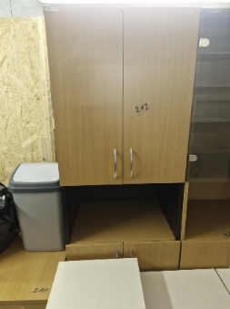
35. | 213 | Kanceliar.spinta su stiklais | 981758 |  | 15,00 | 0,50 | 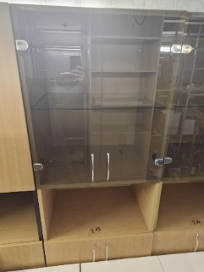
36. | 214 | Kanceliar.spinta su stiklais | 981757 |  | 15,00 | 0,50
37. | 215 | Spintelė ant ratukų su met. stalčiais | NP130007 |  | 5,00 | 0,50 | 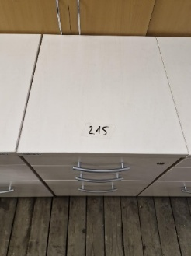
38. | 216 | Spintelė ant ratukų su met. stalčiais | NP130007 |  | 5,00 | 0,50
39. | 217 | F Spintelė/stal.užra | 335015 |  | 4,00 | 0,50 | 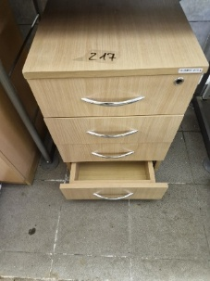
40. | 218 | Stelažas 2 dalių metalinis | 2768 |  | 10,00 | 0,50 | 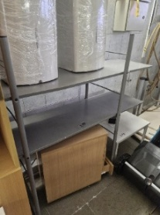
41. | 219 | Metalinė rėminė konstrukcija | TVDT070034 |  | 5,00 | 0,50 | 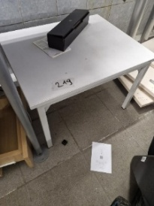
42. | 220 | Dokumentų spinta(pusiai atvira) | 3038 |  | 12,00 | 0,50 | 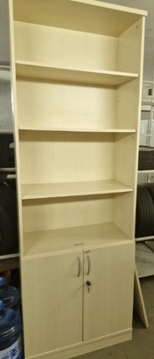
43. | 221 | Šluota mechaninė S650 | ATS-0883 | Sugędusi | 3,00 | 0,50 | 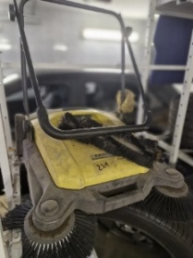
44. | 222 | Kėdė ORLANDO | ATS-1121 |  | 5,00 | 0,50 | 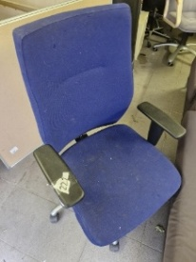
45. | 223 | Minkštasuolis "Rubic A" pilkas | 3199 |  | 10,00 | 0,50 | 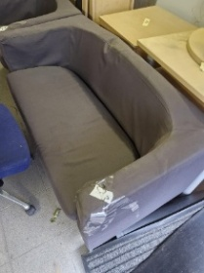
46. | 224 | Fotelis "Rubic A" | 3200 |  | 5,00 | 0,50 | 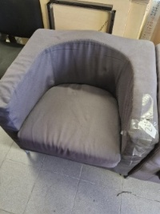
47. | 225 | Kėdė darbo | 313037 |  | 4,00 | 0,50 | 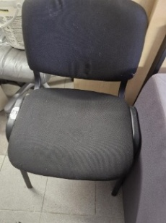
48. | 226 | Kėdė Garda metalic wood | NP120002 |  | 5,00 | 0,50 | 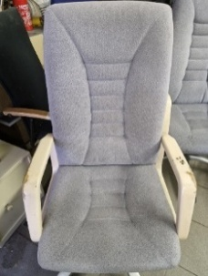
49. | 227 | Kėdė Garda metalic wood | NP120002 |  | 5,00 | 0,50
50. | 228 | Tepalinis radiatorius SEK DF-200C-9 | ATS-00618 |  | 7,00 | 0,50 | 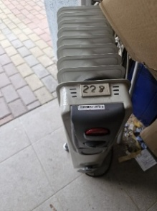
51. | 229 | Vežimėlis plazminiam monitoriui | 261155 |  | 10,00 | 0,50 | 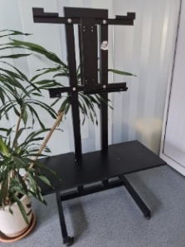
52. | 254 | Salus 093 patalpos termoreguliatorius | ATS-00989 |  | 5,00 | 0,50 | 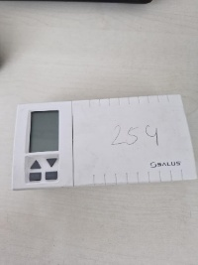
53. | 253 | Kompiuterio stalas | 2527 |  | 10,00 | 0,50 | 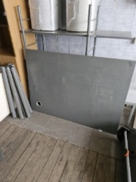
54. | 252 | Kompiuterio stalas | 2529 |  | 10,00 | 0,50 | 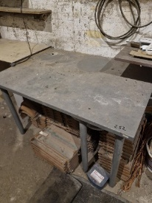
Eil Nr. | Aukciono prekėsNr. | Pavadinimas | Inventorinis  Nr. | Pastabos, defektai | Pradinė vieneto pardavimo kaina, Eur | Minimalus kainos didinimo intervalas, Eur | Nuotrauka
1. | 1. | Kėdė STYL | 314019 |  | 1,00 | 0,10 | 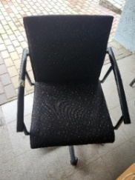
2. | 9. | Įrišimo aparatas C-BINO BK-300 | 2826 |  | 1,50 | 0,10 | 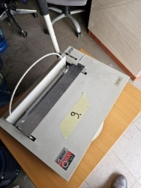
3. | 19. | Pakabinama lentyna 800x336 | TVDT070125 |  | 1,00 | 0,10 | 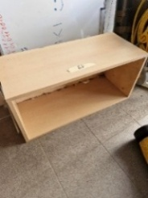
4. | 25. | Kompiuterio stalas | 2557 |  | 1,50 | 0,10 | 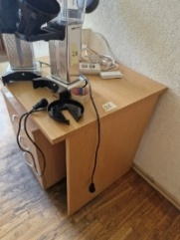
5. | 28. | Stalas kompiuteriui | 326023 |  | 1,00 | 0,10 | 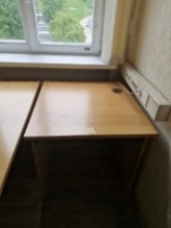
6. | 31. | Stalas kompiuteriui | 326023 |  | 1,00 | 0,10 | 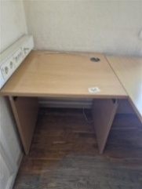
7. | 34. | Darbo stalas | NP140003 |  | 2,00 | 0,10 | 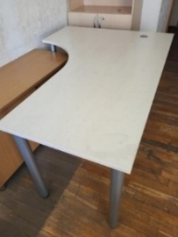
8. | 40. | Stalas | 320180 |  | 0,50 | 0,10 | 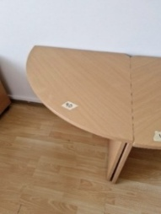
9. | 42. | F Stalas kampinis, 90° | 321052 |  | 0,50 | 0,10 | 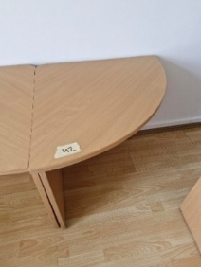
10. | 47. | Kompiuterio stalas | 2245 |  | 1,00 | 0,10 | 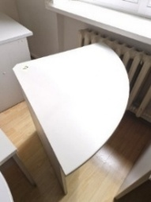
11 | 50 | F Stalas pokalbio | 321055 |  | 1,00 | 0,10 | 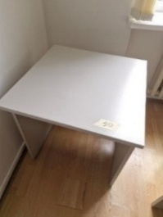
12. | 51. | Raš.stalas | 962369 |  | 1,00 | 0,10 | 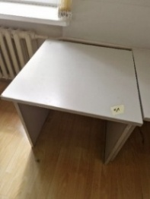
13. | 52. | Raš.stalas | 962372 |  | 1,050 | 0,10 | 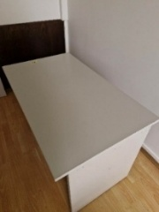
14. | 54. | Stalas (kair., 1600x1200) | TVDT070114 |  | 2,00 | 0,10 | 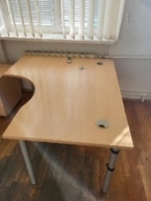
15. | 55. | Darbo stalas | NP140003 |  | 2,00 | 0,10 | 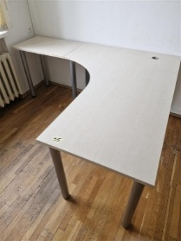
16. | 56. | Darbo stalas | NP140010 |  | 2,00 | 0,10 | 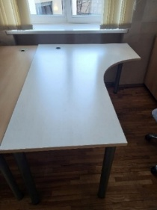
17. | 58. | Rūbų spinta | 2615 |  | 1,00 | 0,10 | 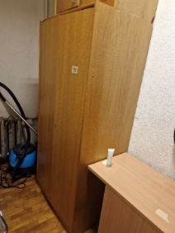
18. | 59. | lentyna užded. | 337039 |  | 1,00 | 0,10 | 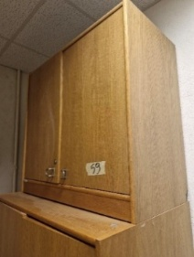
19. | 60. | Stalas Optima | VT080044 |  | 2,00 | 0,10 | 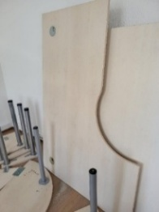
20. | 61. | Darbo stalas | NP140003 |  | 2,00 | 0,10 | 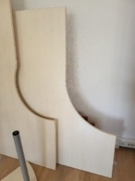
21. | 63. | Raš.st1800x706 | 320114 |  | 1,50 | 0,10 | 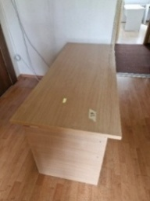
22. | 66. | Spintutė su užr.3st. | 2348 |  | 1,00 | 0,10 | 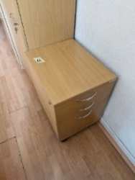
23. | 68. | Raš.st.1800x706 | 320210 |  | 1,50 | 0,10 | 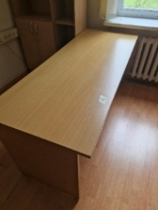
24. | 69. | Raš.st.1800x706 | 320210 |  | 1,50 | 0,10 | 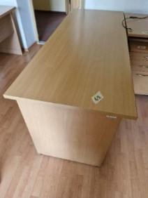
25. | 70. | Kompj.st.1000x706 | 326029 |  | 1,50 | 0,10 | 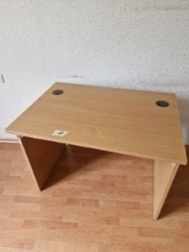
26. | 71. | Kompj.st.1000x706 | 326029 |  | 1,50 | 0,10 | 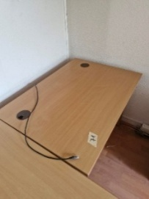
27. | 72. | 5a Spinta biuro | 331050 |  | 2,00 | 0,10 | 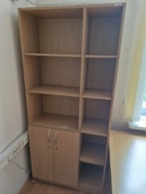
28. | 76. | Stalas raš. 4R 126 | 320072 |  | 1,50 | 0,10 | 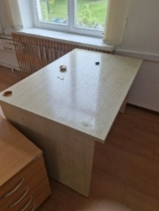
29. | 77. | Stalas raš. 4R 126 | 320072 |  | 1,50 | 0,10 | 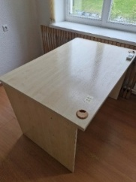
30. | 78. | Stalas raš. 4R 126 | 320072 |  | 1,50 | 0,10 | 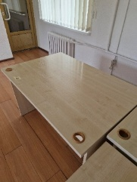
31. | 79. | Stalas raš. 4R 126 | 320072 |  | 1,50 | 0,10 | 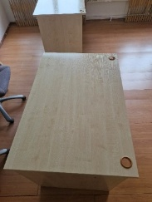
32. | 80. | darbo stalas | 320101 |  | 1,50 | 0,10 | 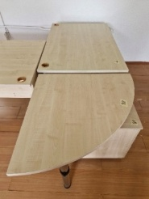
33. | 84. | Kompj.st.1000x706 | 326029 |  | 1,00 | 0,10 | 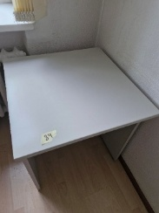
34. | 85. | Stalas (deš. 1600x1200x800 h=720) | 8T09013 |  | 2,00 | 0,10 | 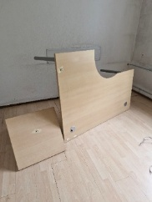
35. | 87. | Stalas | 320099 |  | 1,50 | 0,10 | 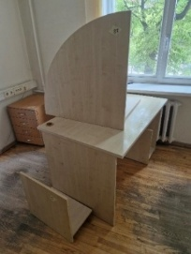
36. | 88. | Darbo stalas | NP140007 |  | 2,00 | 0,10 | 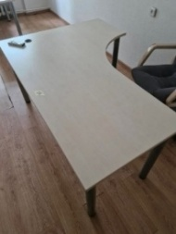
37. | 93. | Darbo stalas | NP140007 |  | 2,00 | 0,10 | 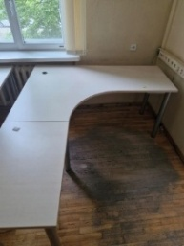
38. | 94. | Darbo stalas | NP140009 |  | 2,00 | 0,10 | 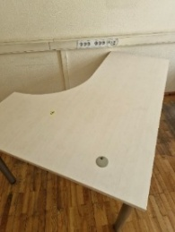
39. | 95. | Darbo stalas | NP140003 |  | 2,00 | 0,10 | 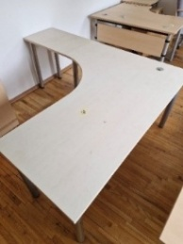
40. | 96. | Stalas (kair., 1600x1200) | TVDT070114 |  | 2,00 | 0,10 | 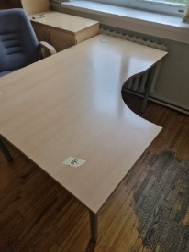
41. | 98. | Stalas (deš., 1600x1000) | TVDT070110 |  | 2,00 | 0,10 | 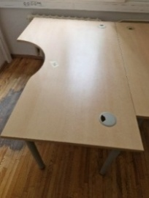
42. | 99. | Stalas (kair., 1400x1000) | TVDT070109 |  | 2,00 | 0,10 | 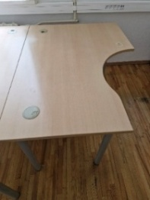
43. | 100. | Stalas (deš., 1400x1200) | TVDT070113 |  | 2,50 | 0,10 | 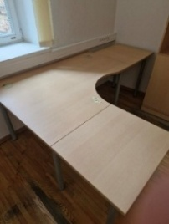
44. | 103. | Darbo stalas | NP140003 |  | 2,00 | 0,10 | 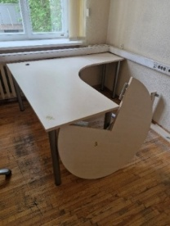
45. | 107. | Pakab. lentynėlė | 337003 |  | 1,00 | 0,10 | 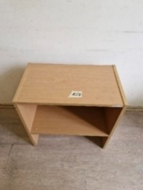
46. | 110. | Spint.užr.3st. | 335011 |  | 1,00 | 0,10 | 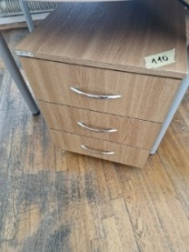
47. | 113. | Kanceliarinė spinta II | ATS-0601 |  | 3,00 | 0,10 | 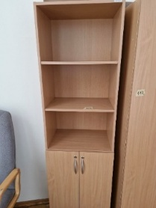
48. | 114. | Stalas I | ATS-0589 |  | 2,00 | 0,10 | 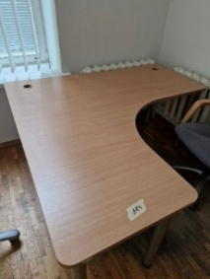
49. | 115. | Stalas I | ATS-0589 |  | 2,00 | 0,10 | 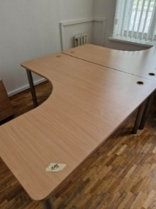
50. | 116. | Stalas I | ATS-0589 |  | 2,00 | 0,10 | 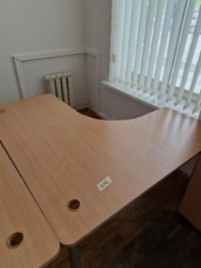
51. | 118. | Spintutė 4 stalčių | 2559 |  | 1,00 | 0,10 | 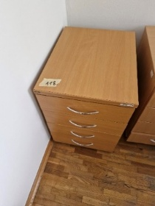
52. | 121. | Spinta rūbų | 322006 |  | 1,50 | 0,10 | 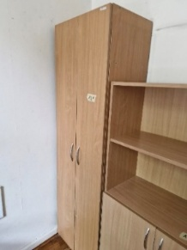
53. | 123. | 5a Stalčių modulis | 323031 |  | 1,00 | 0,10 | 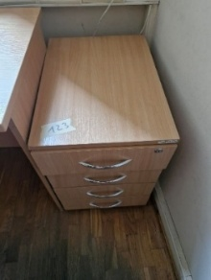
54. | 124. | Kanceliarinė spinta 600x425x2300 kairinė | 8Ū100028 |  | 3,00 | 0,10 | 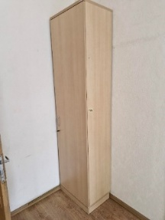
55. | 139. | Nešiojamas kompiuteris Lenovo ThinkPad L540 | IT-150098 | Geras, BIOS passwordas, neveikia didysis Enter klavišas | 5,00 | 0,50 | 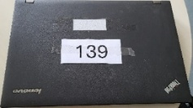  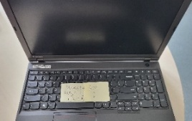
56. | 146. | Įrišimo aparatas UNIBIND XU138 220V | 3192 |  | 1,00 | 0,10 | 